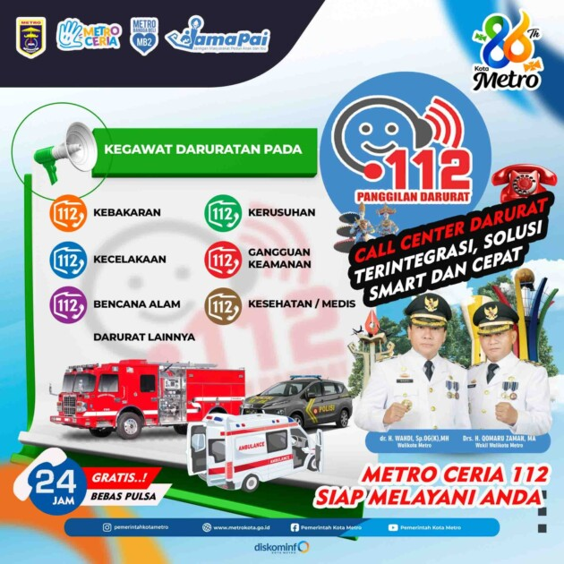
CALL CENTER DARURAT 112 KOTA METRO

